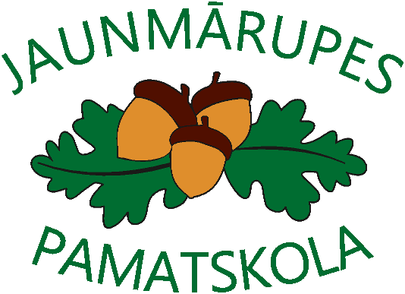

Alternatīvās Latvijas vēstures un sociālo zinību olimpiādes
NOLIKUMS
8.klašu izglītojamiem
2023./2024. mācību gads

- Olimpiādes mērķi un uzdevumi

  - Veicināt izglītojamo interesi par vēstures un sociālo zinību tēmām.
  - Piedāvāt izglītojamiem iespēju vispusīgi pārbaudīt un apliecināt savas zināšanas un prasmes.
  - Celt izglītojamo pašapziņu un valstiskās piederības sajūtu.
  - Popularizēt vēstures un sociālo zinību apguvi.

- Vispārīgie jautājumi

  - Atklātā vēstures un sociālo zinību olimpiāde 8.klašu audzēkņiem ir Jaunmārupes pamatskolas iniciatīva, tāpēc visi ar tās organizēšanu un saturu saistītie jautājumi ir Jaunmārupes pamatskolas pārziņā.

- Olimpiādes norises laiks un vieta:

  - Olimpiādes norises laiks: 2024. gada 25.aprīlis;
  - Olimpiādes sākums: plkst.10.00;
  - Norises vieta: Klātienē, Jaunmārupes pamatskolā, Mazcenu alejā 3.

- Olimpiādes darba saturs un norise:

  - Atklātajā olimpiādē 8.klašu audzēkņi tiks pārbaudīti par tēmām “Varas maiņas Latvijas teritorija 16. – 18.gs” un “Kā notiek ražošana?”.
  - Olimpiādes uzdevumi tiks veidoti pēc sekojošās struktūras – mājas darbs, tests par vēstures un sociālo zinību jautājumiem, radošais uzdevums klātienē.
  - Mājas darbs – katra komanda sagatavo komandas nosaukumu, noformējumu, kas atbilst olimpiādes tēmām. Par noformējumu un nosaukumu iespējams saņem maksimums 2 punktus.
  - Tests tiek veidots Kahoot vidē. Ar tā izpildes noteikumiem skolēni tiek iepazīstināti testa saņemšanas brīdī. Ierīces testa izpildei tiek nodrošinātas. Testa izpildei paredzētas apmēram 30 – 40 minūtes.
  - Radošais uzdevums – darbs ar karti/kolāža. Komandām atļauts sagatavot žurnālus, avīzes, bukletus utml. griešanai, līmi, šķēres. Materiāli nedrīkst būt printēti! Pamatne kolāžai tiks nodrošināta uz vietas.
  - Kolāžas tiek prezentētas un vērtētas vadoties pēc olimpiādes dienā pieejamiem kritērijiem. Kolāžu vērtēšanā tiek piesaistīti klātesošie pedagogi.
  - Kopējais prezentēšanas un izpildes laiks – līdz 4 stundām, atkarībā no dalībnieku skaita.

- Noteikumi

  - Skolu olimpiādē pārstāv viena 8.klašu skolēnu komanda, kas sastāv no 4 dalībniekiem.
  - Olimpiādes laikā skolēni neizmanto papildu ierīces, informācijas meklēšanas rīkus, utml.

- Olimpiādes darbu vērtēšana.
  - Skolas tiek aicinātas pieteikt vienu skolotāju vērtētāju (kam nav obligāti jābūt vēstures vai sociālo zinību skolotājam), lai piedalītos radošo darbu vērtēšanā;
  - Mājas darbu vērtēšanā vērtētāji vienojas par piešķiramo punktu skaitu no 0 līdz 2 katrai komandai.
  - Testa daļa tiek labota automātiski Kahoot platformā ņemot vērā atbildes pareizumu un atbildēšanas ātrumu pēc Kahoot standarta uzstādījumiem. Savu rezultātu skolēni redz uzreiz.
  - Radošajos darbos visu vērtētāju punkti tiks summēti un izdalīti uz vērtētāju skaitu, veidojot vidējo punktu skaitu.
  - Mājas darba, testa un radošā darba uzdevumi tiks summēti.

- Olimpiādes dalībnieku apbalvošana.
  - Olimpiādes rezultāti tiek pārskatīti, apkopoti un apstiprināti olimpiādes dienā.
  - Dalībnieki saņem apbalvojumus – I, II un III vieta un atzinības.
  - Ja komandas saņem vienādus punktu skaitus, vērtētāji drīkst ņemt vērā citus faktorus un izlemt vietu dalījumu.

- Pieteikšanās kārtība
  - Skolas atbildīgā persona līdz 22.aprīlim piesaka izglītojamos dalībniekus un skolotājus vērtētājus;
  - Dalībnieku pieteikšanai tiek izmantota pieteikumu saite:
https://forms.gle/nq1s4QDAz7NW92KBA

Jaunmārupes pamatskolas vēstures skolotāja Sabīne Ozoliņa
Pielikums 1

Alternatīvās vēstures un sociālo zinību olimpiādes dienas kārtība

Laiks | Plānotais
9:45 – 10:00 | - Dalībnieku ierašanās un reģistrācija
10:00 – 10:30 | - Iepazīšanās ar olimpiādes norisi  - Komandu mājas darba apskate
10:30 – 11:10 | - Olimpiādes testa daļas izpilde
11:20 – 11:50 | - Pusdienu pauze  - Pirmo divu daļu rezultātu apkopošana
11:50 – 13:00 | - Olimpiādes radošā uzdevuma veikšana
13:00 – 13:30 | - Radoša uzdevuma prezentēšana un vērtēšana
13:30 – 14:00 | - Rezultātu apkopošana  - Apbalvošana

